Región del Sudeste de la

Provincia de Buenos Aires

Cursos 4, 8, 17

Región del Sudeste de la Provincia de Buenos Aires
Cursos 4, 8, 17

Historia. Hechos destacados.

De acuerdo a la vida surgida en el Encuentro de Región agosto 2008, se presentó como anhelo de Región en formación en la Reunión del Consejo Territorial Ampliado de noviembre 08 trabajar en 2 vertientes:
Es momento histórico fundacional: comenzar a vivir como Región autónoma, en consecuencia trabajar hacia el Capítulo Fundacional.
Posibilidad de un nuevo Curso de Federación: varios matrimonios muy interesados

Hacia el nuevo Curso

Se realizaron 3 Jornadas de Discernimiento a la vocación a la Federación Apostólica de Familias, en las que participaron 12 matrimonios, durante los meses de septiembre-octubre y noviembre de 2008.
Se eligieron los Entrevistadores y se realizaron las Entrevistas personales a los Candidatos a la Federación durante el mes de febrero 2009.

Se realizó la Jornada de inicio del Nuevo Curso 30 el 4 y 5 de abril, con 13 matrimonios de Mar del Plata, Miramar, y Bahía Blanca; los educadores son Ana y Hugo Barbero.

Hacia el Capítulo Fundacional:

Se trabajaron en los 3 Grupos los antecedentes de estatutos de otras regiones, y se estudiaron los puntos fundamentales para consensuar en la Jornada de Inicio de abril 2009.

Jornada de Inicio: 4 y 5 de abril 09.Trabajo en Comisiones. Consenso en Puntos fundamentales. Nombramiento de Comisión Redactora. Intensificar vida de los grupos.

Capítulo Constitutivo de la Región: 18 y 19 de julio de 2009 . Elección del Consejo de Región:

Jefes regionales: Gloria y Carlos Nisenbaum.
Consejeros: Mary y Luis Torreani y Alejandra y Gerardo Hollmann.
Consejeros suplentes: Mónica y Carlos Giaquinto.
Constitución de los nuevos Grupos y elección de sus Jefes.

Temas trabajados:

Vida de los Grupos: Intensificación de vínculos y medios ascéticos (dar cuenta)
Bimembralidad del federado.
Estudio de otros estatutos: Puntos clave para el Estatuto de la región.

Reuniones del Consejo Regional:
Debido a la trascendencia histórica del momento, y al compromiso asumido hacia un nuevo Curso se realizaron 8 Reuniones de Consejo, en las que se decidieron los procedimientos y contenidos y personas para las jornadas de Discernimiento; se designaron Entrevistadores; se analizaron candidatos y se elaboró Informe al C.T.
Se preparó la Jornada de Inicio y se analizó la Vida de los grupos, se preparó el Material de análisis de estatutos, el estatuto Nacional y las normas hacia el capítulo Fundacional.
Se organizó el Capítulo Constitutivo en lo espiritual y material.
Gracias a la magnanimidad y disposición de los jefes de grupo el Consejo pudo lograr sus objetivos en plenitud.
Actualmente los distintos grupos que conforman la Región están trabajando en talleres que nos puedan llevar a descubrir la identidad de la Región y el nombre.

Matrimonios Jefes de los distintos Grupos:

Mercedes y Fernando Alfonso
Isabel y Jorge Finochietto.
Cuca y Gerardo Scharf

Fechas importantes en el camino a la Región:

3-4 mayo 1997: 1º Encuentro - Casa del Bosque – Mar del Plata – cursos 4º y 8º

18-19 abril 1998: Mar del Plata. Retiro con P.Antonio

10-11 abril 1999: Mar del Plata. Retiro P.Antonio.

29-30 abril 2000: Retiro en Coronel Pringles – cursos 4º- 8º- 17º.

12-13 abril 2003: Mar del Plata. Retiro P.Juan Pablo. Formamos los primeros grupos con los 3 cursos

13 septiembre 2003: Santuario - Mar del Plata. Jornada

20-21 marzo 2004: Santuario - Mar del Plata. Retiro P. Juan Pablo

19 marzo 2005: Santuario - Mar del Plata. Jornada Inicio

21-22 mayo 2005: Mar del Plata. Retiro P. Juan Pablo

25-26 marzo 2006: Santuario - Mar del Plata. Jornada Inicio

24-25 marzo 2007: Santuario - Mar del Plata. Jornada Inicio

18-19 agosto 2007: Mar del Plata – Casa del Bosque – Mar del Plata. Retiro P. Juan Pablo

31 mayo 2008: Consagración Perpetua del 17º - Santuario - Mar del Plata

23-24 agosto 2008: Villa Marista – Mar del Plata. 1er Retiro con el P. Juan Pablo con los tres Cursos con Consagración Perpetua.

4-5 abril 2009: Jornada Inicio en el Santuario. Preparamos Estatutos de la Región y Capítulo Regional. Conocemos curso 30. Retiro Candidatura con P. Juan Pablo

18-19 julio de 2009: Retiro en la Casa del Bosque. Mar del Plata.
Capitulo Fundacional. Aprobamos Estatuto.

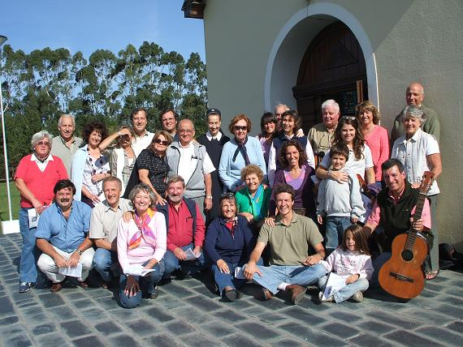

Nace una nueva Región Autónoma.

Cursos integrantes de la Región

Curso 4

Ideal de Curso: “Cor Unum in Patre, La vida por el terruño”

Nombre: “Cor Unum”

Inicio: 21 de Junio de 1987 (Festividad de Corpus)

Alianza filial: en el Oratorio del Padre (Florencio Varela) 29 de Abril de 1989

Alianza fraterna: 28 de Agosto de 1995. Junto a Mario Chaubel en el día de su partida hacia la casa del Padre.

Consagración perpetua: 27 de Septiembre de 1997

Actividades apostólicas

Ana y Hugo Barbero: Miembros del Consejo Territorial- Educadores del
Curso 30- Acompañantes de 1 grupo de Liga. Ana: Secretaria del Consejo Diocesano de laicos.

Cristina Chaubell: (Viuda) Apostolado en la familia, la oración y la entrega.

Celina Huergo; (Viuda) Apostolado de la Familia, oración y entrega. Equipo de las mil Ave-Marías y ornamentación del Santuario.

Susy y Pocho Pereira: Apostolado en la Familia y en la Parroquia. Ambos Ministros de la Eucaristía. Participan del equipo de las mil Ave-Marías. Miembros del COPAPA (Comisión de pastoral para las Parroquias)

Mary y Luis Torreani: Apostolado en la Familia. Portadores de un grupo de Liga. Mary en el equipo de las mil Ave-Marías. Equipo de Ornamentación del Santuario.

Integrantes del Curso 4

Ana y Hugo Barbero
Cristina Chaubell
Celina Huergo
Susy y Pocho Pereira
Mary y Luis Torreani

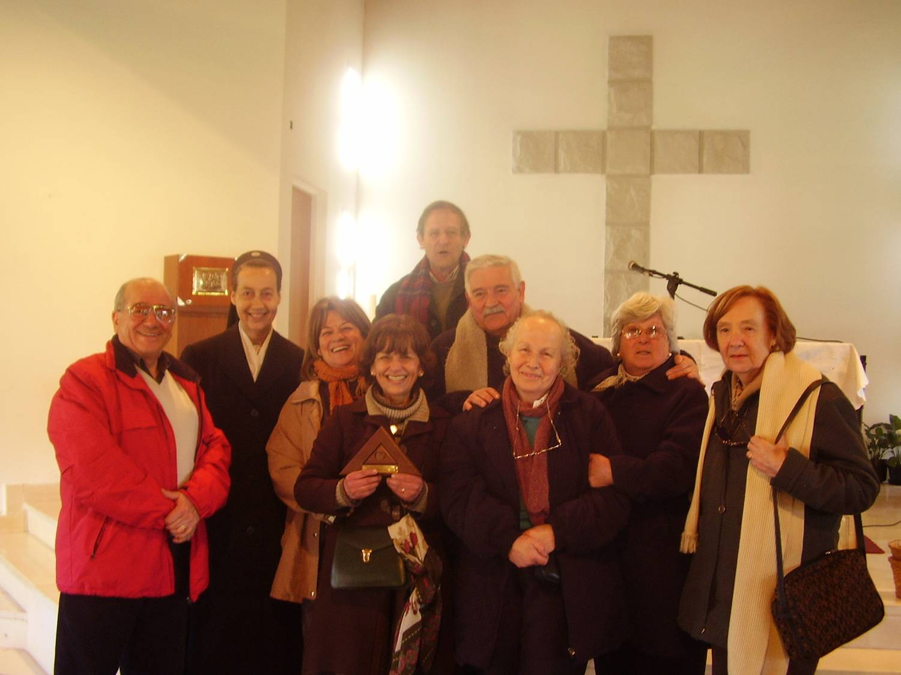

Curso 8

Ideal de Curso: “¡Padre! Inscriptos en el corazón de María, libres, para cultivar Vida Nueva”

Nombre: Inscriptos

Consagración Perpetua: 17 de julio de 1999

Actividades apostólicas:

Proyecto Jubileo Bahía Blanca, Responsable de misioneras en zona rural, Apostolado en CEPT nº 3.

Fechas importantes:
12 dic 1988: Retiro Candidatura
4 abril 1989: 1º Encuentro Federación
27 oct 1991: Alianza Filial
6 nov 1991: Fallece Bocha, esposo de Graciela Urruti.
23 nov 1991: Retiro – Graciela queda en el Curso
11 nov 1992: Ideal de Curso
28 ago 1993: Símbolo
6 nov 1993: 1ª Consagración
6 nov 1994: 2ª Consagración
11 nov 1996: 3ª Consagración
Abril 1997: 1º Encuentro futura Región, (4º-8º) Mar del Plata
17 jul 1999: Consagración Perpetua
30 abr 2000: Encuentro futura Región, Coronel Pringles (cursos 4º-8º-17º con 2º-14º-21º de Rawson) con P.Juan Pablo
19 julio 2009: Capítulo Fundacional Región (cursos 4º-8º-17º)
Historia del Curso:
Somos hijos de nuestro Santuario Rural de Paso Mayor, “María Madre y Reina del Pueblo”, donde estuvo el PK en 1948, y para Pascua de 1952 trayendo de regalo el cuadro de la Mater bendecido el 20 de enero en Florencio Varela.
Durante esos días el Padre predica un Retiro a la gente sencilla del lugar…
En esas Pláticas reconocemos la fuente de vida de nuestro curso
El 18 nov 1984 se “re-descubre” el Santuario (había permanecido cerrado esos años). Un grupo peregrina hasta allí y sellan la Alianza de Amor (entre ellos el P.Daniel Jany con Gerardo y Alejandra Hollmann).
El Papa JPII visita Bahía Blanca en abril de 1987 y bendice 500 imágenes peregrinas, y esa tarde se corona a la Mater en el Santuario.
Curso rural caracterizado tal vez por las distancias kilométricas que debemos recorrer para reunirnos, y por ser gente que vive en el campo o muy ligados al mismo.
Comenzamos nuestra candidatura 11 matrimonios en un Retiro con el P.Antonio Cosp, el 12 diciembre de 1988, día de Nuestra Señora de Guadalupe y cumpleaños de Don Joao Pozzobón.
Tuvimos como “educador” al Padre Daniel Jany y “asesores” al P.Antonio y la Hna Edna, reuniéndonos mensualmente en BaBl, a veces en Pringles, y en alguna ocasión en Tres Arroyos, Daireaux y Cnel Suárez.
En estos años de muchas alegrías y también momentos dolorosos como el fallecimiento de Bocha y el alejamiento de algunos hermanos, la Mater y el PF nos fueron uniendo cada vez mas entre nosotros.
La filialidad al Padre se concreta con la Alianza Filial (27-10-91), vinculada a la entrega de Bocha ( + 6-11-91) por la unidad del curso.
Somos el curso “INSCRIPTOS”, que surge de nuestro Ideal de Curso:
“¡Padre! Inscriptos en el corazón de María, libres, para cultivar Vida Nueva”
(cf. Plática del PF… 13-4-1952 en Paso Mayor al colocar la imagen de María en el Santuario).
Llegamos 9 matrimonios a la 1ª Consagración (6-11-93) y 5 matrimonios a la Consagración Perpetua (17-7-99).
Ahora somos 3 matrimonios, nos reunimos, generalmente, cada dos meses.

Integrantes del Curso 8
Gerardo y Alejandra Hollmann
Pedro y Ana María Vaudagna
Pedro (+) y Graciela Urruti

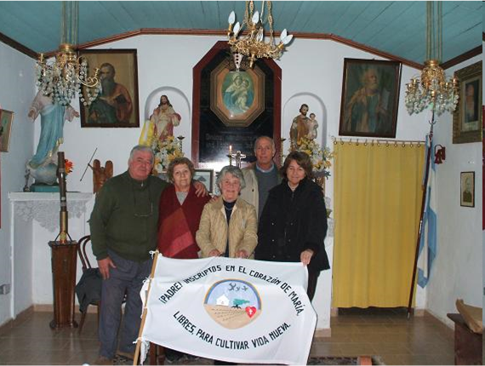

Curso 17

Ideal de Curso: “En Comunión con María, apóstoles alegres, victoriosos en la misión”

Nombre: Victoria con María

Consagración perpetua: 31 de mayo de 2008

Fechas importantes:

1997- 31/05 Inicio de la Candidatura. Asesores Padre Antonio Cosp Hna. Edna
13 matrimonios
2001 Se descubre el Ideal de Curso "En comunión con María Apóstoles alegres,
victoriosos en la misión". Asesora Hna Marie Madeleine Padre Pablo Catoggio
2002 17/08 Primera Consagración. 11 matrimonios
2003 13/07 Segunda consagración
2004 Prolongamos nuestros encuentros incorporamos la reunión "por la noche".
2005 Año intensivo Educadores Ana y Oscar Clavijo
El fallecimiento de Juan Pablo II nos encuentra "En comunión"
2006 Tercera Consagración.
2007 Año Intensivo Educadores Silvia y Nicolás Iula
2008 Creamos nuestro símbolo de Curso
5 de abril "Coronación de María como Reina del Curso"
2008 31/05 Consagración Perpetua

Actividades apostólicas:

Catequistas, ministros de la eucaristía, jefes de obra familiar, organización no gubernamental, portadores de grupo de obra de familias, portadores de miembros de la liga apostólica, jefes de grupo de comunidad oficial, capitulares, jefes de región, pastoral de santuario, encuentro para novios, LPP para parejas, participación en asociaciones vecinales, liturgia de cantos para misas y celebraciones.

Integrantes del Curso 17

Mercedes y Fernando Alfonso
Isabel y Oscar Martínez
Mema y Paco Calviño
Laura y Alejandro Asili
Cora y Martín Mujica
Celina y Alejandro Vispo
Ruth y Pablo Campos
Mónica y Carlos Giaquinto
Cuca y Gerardo Scharf
Gloria y Carlos Nisenbaum
Isabel y Jorge Finocchietto

